Министерство образования Республики Беларусь

Учреждение образования «Брестский государственный технический университет»

Кафедра ИИТ

# Лабораторная работа №5 «Создание приложения для работы с БД и

# организация пользовательского интерфейса»

Выполнил: студенты 3-го курса

группы АС-55 Черноокий И.В.

Родион Е.С.

Проверил: Савонюк В.А.

Брест, 2021

# Лабораторная работа №5 «Создание приложения для работы с БД и

# организация пользовательского интерфейса»

Цель: получить навыки разработки приложений БД и организации пользовательского интерфейса.

Задание.

1. Изучить материал, приведенный в “К лабораторной работе 5.doc”.

2. На основании логической модели (в соответствии с вариантом Лабораторной работы №1) создать приложение и организовать пользовательский интерфейс, используя соответствующие элементы и методы.

**Вариант No. 11**

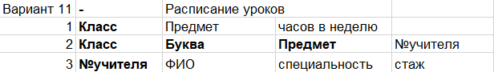

**Ход работы**

**Первоначальный пользовательский интерфейс**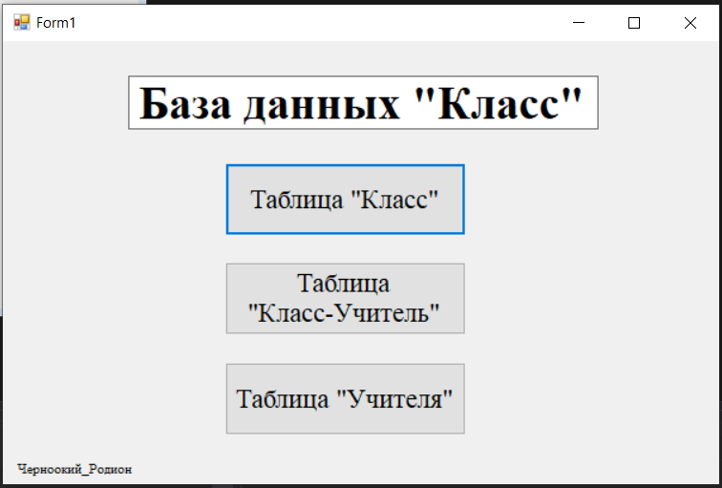

**Код:**

using System;

using System.Collections.Generic;

using System.ComponentModel;

using System.Data;

using System.Drawing;

using System.Linq;

using System.Text;

using System.Threading.Tasks;

using System.Windows.Forms;

namespace lab_5

{

public partial class Form1 : Form

{

public Form1()

{

InitializeComponent();

}

private void label1_Click(object sender, EventArgs e)

{

}

private void Form1_Load(object sender, EventArgs e)

{

}

private void label2_Click(object sender, EventArgs e)

{

}

private void button1_Click(object sender, EventArgs e)

{

Form2 fr2 = new Form2(); //создать объект формы

fr2.Show(); //вывести на экран

}

private void button2_Click(object sender, EventArgs e)

{

Form3 fr3 = new Form3();

fr3.Show();

}

private void button3_Click(object sender, EventArgs e)

{

Form4 fr4 = new Form4();

fr4.Show();

}

}

}

**Пользовательский интерфейс Первой Таблицы**

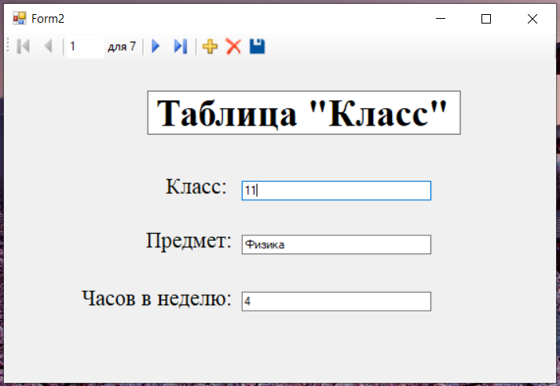

**Код:**

using System;

using System.Collections.Generic;

using System.ComponentModel;

using System.Data;

using System.Drawing;

using System.Linq;

using System.Text;

using System.Threading.Tasks;

using System.Windows.Forms;

namespace lab_5

{

public partial class Form2 : Form

{

public Form2()

{

InitializeComponent();

}

private void classBindingNavigatorSaveItem_Click(object sender, EventArgs e)

{

this.Validate();

this.classBindingSource.EndEdit();

this.tableAdapterManager.UpdateAll(this.masterDataSet);

}

private void Form2_Load(object sender, EventArgs e)

{

// TODO: данная строка кода позволяет загрузить данные в таблицу "masterDataSet.Class". При необходимости она может быть перемещена или удалена.

this.classTableAdapter.Fill(this.masterDataSet.Class);

}

private void классLabel_Click(object sender, EventArgs e)

{

}

private void часов_в_неделюTextBox_TextChanged(object sender, EventArgs e)

{

}

private void предметTextBox_TextChanged(object sender, EventArgs e)

{

}

private void классTextBox_TextChanged(object sender, EventArgs e)

{

}

}

}

**Пользовательский интерфейс Второй Таблицы**

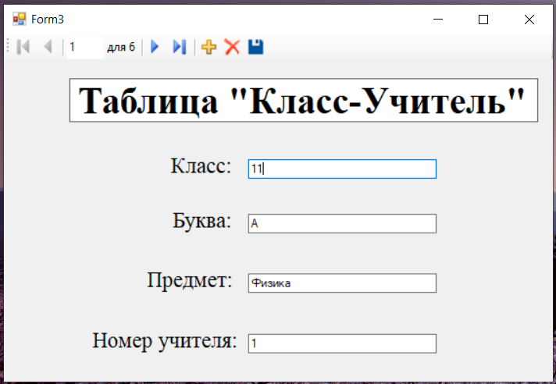

**Код:**

using System;

using System.Collections.Generic;

using System.ComponentModel;

using System.Data;

using System.Drawing;

using System.Linq;

using System.Text;

using System.Threading.Tasks;

using System.Windows.Forms;

namespace lab_5

{

public partial class Form3 : Form

{

public Form3()

{

InitializeComponent();

}

private void label1_Click(object sender, EventArgs e)

{

}

private void class_for_teacherBindingNavigatorSaveItem_Click(object sender, EventArgs e)

{

this.Validate();

this.class_for_teacherBindingSource.EndEdit();

this.tableAdapterManager.UpdateAll(this.masterDataSet);

}

private void Form3_Load(object sender, EventArgs e)

{

// TODO: данная строка кода позволяет загрузить данные в таблицу "masterDataSet.Class_for_teacher". При необходимости она может быть перемещена или удалена.

this.class_for_teacherTableAdapter.Fill(this.masterDataSet.Class_for_teacher);

}

private void классLabel_Click(object sender, EventArgs e)

{

}

}

}

**Пользовательский интерфейс Третьей Таблицы**

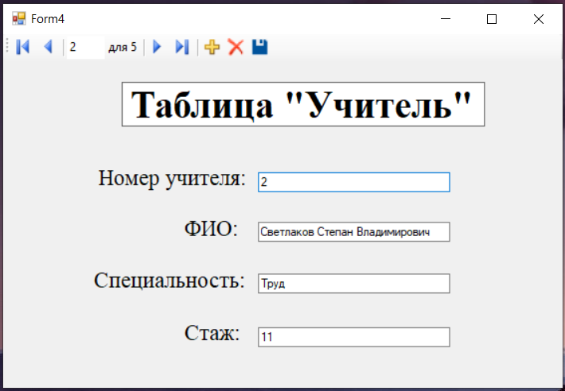

**Код:**

using System;

using System.Collections.Generic;

using System.ComponentModel;

using System.Data;

using System.Drawing;

using System.Linq;

using System.Text;

using System.Threading.Tasks;

using System.Windows.Forms;

namespace lab_5

{

public partial class Form4 : Form

{

public Form4()

{

InitializeComponent();

}

private void teacherBindingNavigatorSaveItem_Click(object sender, EventArgs e)

{

this.Validate();

this.teacherBindingSource.EndEdit();

this.tableAdapterManager.UpdateAll(this.masterDataSet);

}

private void Form4_Load(object sender, EventArgs e)

{

// TODO: данная строка кода позволяет загрузить данные в таблицу "masterDataSet.Teacher". При необходимости она может быть перемещена или удалена.

this.teacherTableAdapter.Fill(this.masterDataSet.Teacher);

}

private void стажLabel_Click(object sender, EventArgs e)

{

}

}

}

**Вывод:** получили навыки разработки приложений БД и организации пользовательского интерфейса.